快测包价格便宜竟然是一种“罪”

朱穗怡 [有理儿有面](javascript:void(0);)

**有理儿有面**

微信号 youli-youmian

功能介绍 你说是不是

2022-05-16[原文](https://mp.weixin.qq.com/s?__biz=Mzg3MjEyMTYyNg==&mid=2247559469&idx=2&sn=2808c9bab37b5099ee6d61f506b8dfad&chksm=cef7bd58f980344ebda3c092438daab206f5a62b4b8eb42c91cfe08cf94df82cf0ec7f75bc7d&scene=27#wechat_redirect&cpage=1) 发表于

收录于合集





**全文共1110字，图片2张，预计阅读时间为3分钟。**

**文章选自大公网，作者朱穗怡。**



▼

台湾地区本土新冠肺炎疫情近月大爆发，最近每天确诊病例已经超过6万，但岛内严重缺乏快测包，不少民众在药店还没开门之前就已大排长龙，等着购买快测包。由于数量有限，仍有许多民众无法买到足够数量的快测包。大陆方面本着“两岸一家人”的理念，表示“台湾有关企业机构需要对接大陆相关生产企业洽商采购（快测包），大陆有关方面愿提供协助。”这对于台湾广大民众来说无疑是一个好消息，不料台当局陆委会竟说“大陆方面搞刺激分化”、“借台湾医材紧张时放大相关议题”云云。这真是“狗咬吕洞宾，不知好人心”。在关乎民众生命健康的关键时刻，民进党当局竟然还在操弄政治议题。难道民进党一党之意识形态比岛内2300万民众的性命还重要吗？

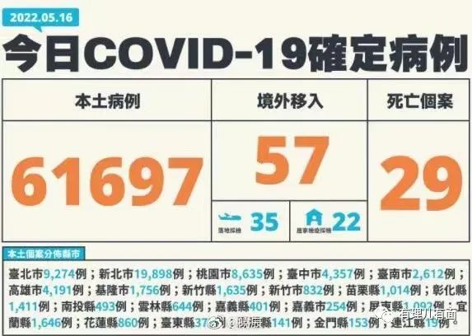

在防疫工作中，快测包的重要性不言而喻。时常使用快测包进行自我检测，可以及时发现感染者，以尽快接受隔离和治疗，避免进一步传染给更多的人。然而，目前岛内快测包紧缺，需在实名登记才能购买，而且限量。如今大陆方面表示愿意协助台湾方面采购快测包，正好解了台湾社会的燃眉之急。民进党当局不仅拒绝大陆方面的好意，而且还说风凉话，这显然是其“逢中必反”的畸形思维作祟。一直以来，民进党死抱“台独”党纲，只要涉及大陆方面，尽管对台湾民众有好处的，皆一律反对。在民进党心中，只有“台独”才是最重要的。为了搞“台独”，一切皆可牺牲，当然包括台湾民众的健康福祉了。

除了政治考虑之外，民进党当局还妄想大发“疫情财”。近日曾任“卫生署长”的杨志良希望向台湾社会捐赠1000万份快测包，竟遭民进党当局刁难。如今大陆方面愿意协助采购快测包，同样被民进党当局拒绝。其实，民进党当局并非不想采购快测包，只不过它想这个机会留给相关的商家。据说，台湾有关部门最近核准一家公司进口首批新冠唾液快筛试剂，而这家公司被曝出曾为民进党政治人物提供大量政治献金。如此一来，“谜团”就解开了：如果民进党当局接受了杨志良捐赠的1000万份快测包和大陆方面的协助，那台湾市面上的快测包便会变得充足，价格就会下跌，这样“绿色商人”如何赚钱？台经济主管部门负责人更是“一语中的”：“非常便宜的快筛剂，产地都来自中国大陆。如果大陆快筛试剂太便宜，那就没人会买其他厂商的快筛试剂，对市场造成影响。”

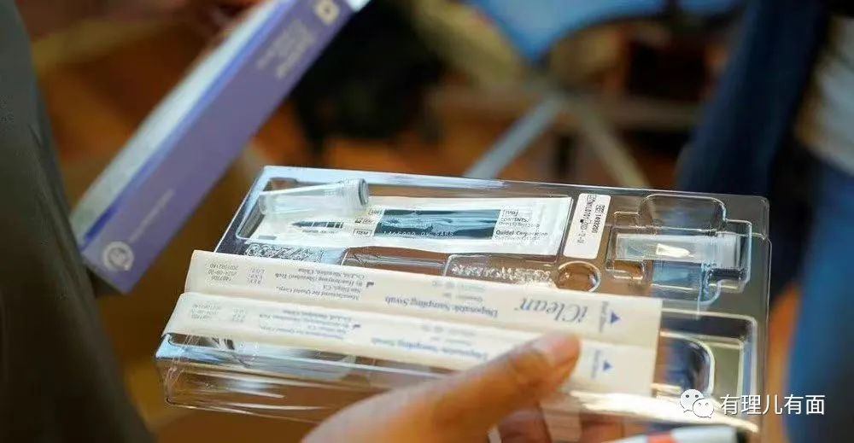

原来民进党担心进口大陆快测包会导致岛内市面供应的快测包价格下跌，担心其他产地的快测包赚不到钱。在当下疫情严峻的时候，民进党关心的不是民众能否买到充足的快测包，不是民众的健康福祉，而是厂商的赚钱福祉。在民进党眼中，快测包价格便宜竟然是一种“罪”。不知台湾民众有何感想？

文章选自大公网

**图片源自网络**





**关注公众号：**

**有理儿有面**

**理   性｜   揭   秘｜   探   讨**







### 精选留言

用户设置不下载评论